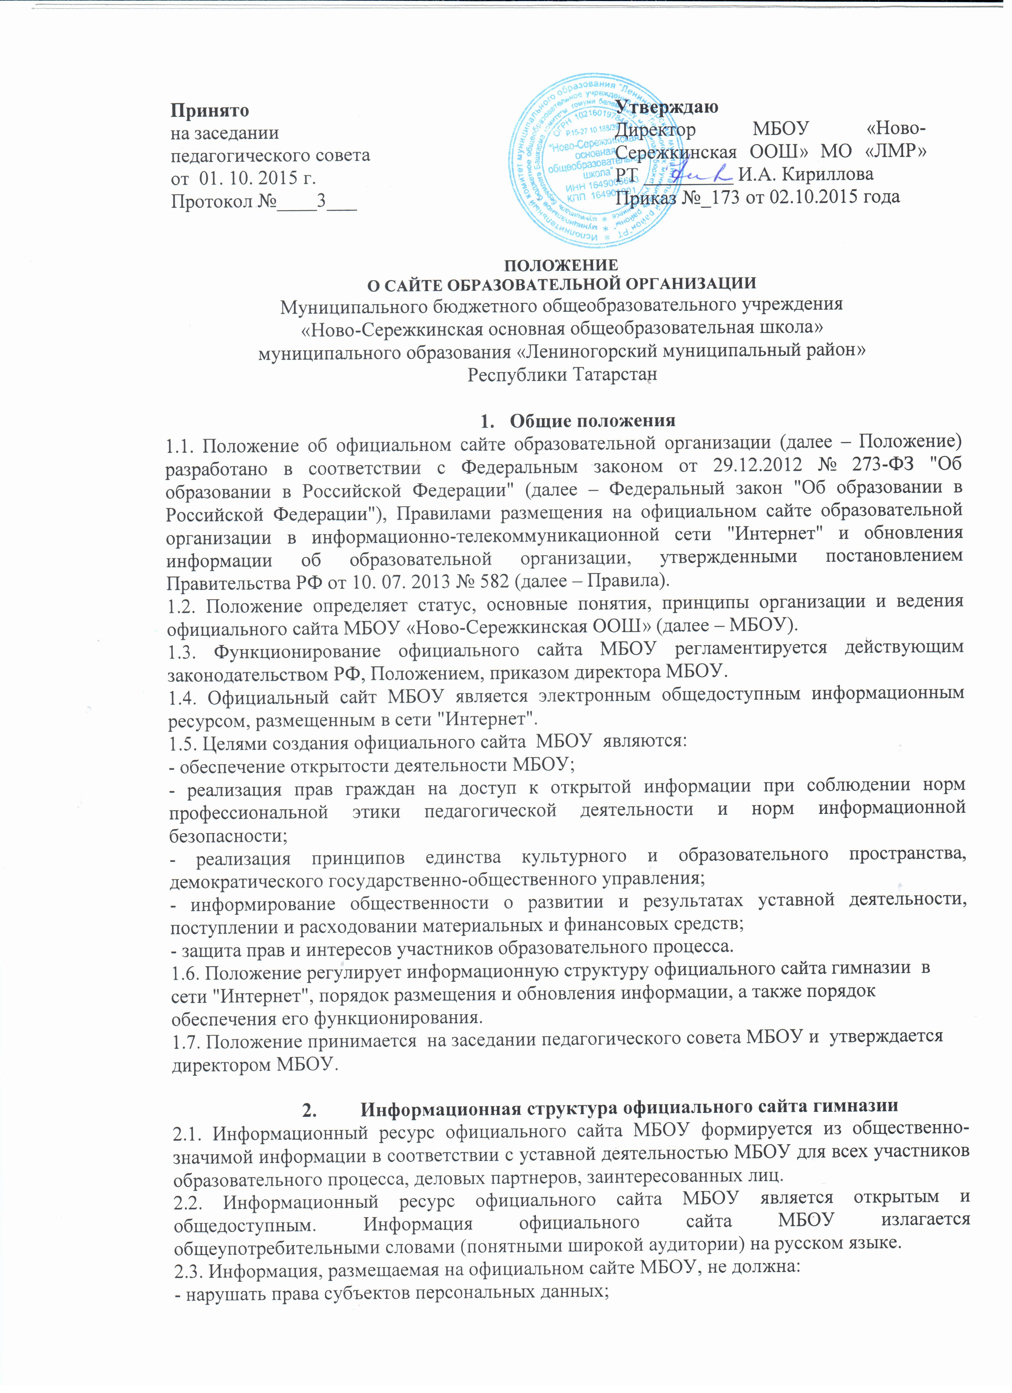- нарушать авторское право;
- содержать ненормативную лексику;
- унижать честь, достоинство и деловую репутацию физических и юридических лиц;
- содержать государственную, коммерческую или иную специально охраняемую тайну;
- содержать информационные материалы, содержащие призывы к насилию и насильственному изменению основ конституционного строя, разжигающие социальную, расовую, межнациональную и религиозную рознь, пропаганду наркомании, экстремистских религиозных и политических идей;
- содержать материалы, запрещенные к опубликованию законодательством РФ;
- противоречить профессиональной этике в педагогической деятельности.
2.4. Размещение информации рекламно-коммерческого характера допускается только по согласованию с директором МБОУ.
Условия размещения такой информации регламентируются Федеральным законом от 13.03.2006 № 38-ФЗ "О рекламе" и специальными договорами.
2.5. Информационная структура официального сайта МБОУ определяется в соответствии с задачами реализации государственной политики в сфере образования.
2.6. Информационная структура официального сайта МБОУ формируется из двух видов информационных материалов: обязательных к размещению на сайте МБОУ и рекомендуемых к размещению.
2.7. В соответствии с пп. 3, 4 Положения образовательная организация размещает на официальном сайте:
2.7.1. информацию:
- о дате создания гимназии, об учредителе, учредителях, о месте нахождения гимназии, режиме, графике работы, контактных телефонах и об адресах электронной почты;
- о структуре и об органах управления МБОУ, фамилию, имя, отчество и должность руководителя МБОУ; место нахождения МБОУ; адрес официального сайта в сети "Интернет", адрес электронной почты МБОУ;
- об учебном плане с приложением его копии;
- календарном учебном графике с приложением его копии;
- методических и об иных документах, разработанных МБОУ для обеспечения образовательного процесса;
- о реализуемых образовательных программах с указанием учебных предметов, предусмотренных соответствующей образовательной программой;
- о численности обучающихся по реализуемым образовательным программам за счет бюджетных ассигнований федерального бюджета, бюджетов субъектов РФ, местных бюджетов и по договорам об образовании за счет средств физических и (или) юридических лиц;
- о языках, на которых осуществляется образование (обучение);
- о федеральных государственных образовательных стандартах и об образовательных стандартах с приложением их копий (при наличии);
- о руководителе образовательной организации, его заместителях, руководителях филиалов образовательной организации (при их наличии), в т. ч.: фамилия, имя, отчество (при наличии) руководителя, его заместителей; должность руководителя, его заместителей; контактные телефоны; адрес электронной почты;
- о персональном составе педагогических работников с указанием уровня образования, квалификации и опыта работы, в т. ч.: фамилия, имя, отчество (при наличии) работника; занимаемая должность (должности); преподаваемые дисциплины; ученая степень (при наличии); ученое звание (при наличии); наименование направления подготовки и (или) специальности; данные о повышении квалификации и (или) профессиональной переподготовке (при наличии);
- о материально-техническом обеспечении образовательной деятельности, в т. ч. сведения о наличии оборудованных учебных кабинетов, объектов для проведения практических занятий, библиотек, объектов спорта, средств обучения и воспитания, об условиях питания и охраны здоровья обучающихся, о доступе к информационным системам и информационно-телекоммуникационным сетям, об электронных образовательных ресурсах, к которым обеспечивается доступ обучающихся;
- о количестве вакантных мест для приема (перевода) по каждой образовательной программе (на места, финансируемые за счет бюджетных ассигнований федерального бюджета, бюджетов субъектов РФ, местных бюджетов, по договорам об образовании за счет средств физических и (или) юридических лиц);
- о наличии и условиях предоставления обучающимся мер социальной поддержки;
- об объеме образовательной деятельности, финансовое обеспечение которой осуществляется за счет бюджетных ассигнований федерального бюджета, бюджетов субъектов РФ, местных бюджетов, по договорам об образовании за счет средств физических и (или) юридических лиц;
- о поступлении финансовых и материальных средств и об их расходовании по итогам финансового года.
2.7.2. копии
- устава МБОУ;
- лицензии на осуществление образовательной деятельности (с приложениями);
- свидетельства о государственной аккредитации (с приложениями) (кроме ДОО);
- плана финансово-хозяйственной деятельности МБОУ, утвержденного в установленном законодательством РФ порядке, или бюджетной сметы МБОУ;
- локальных нормативных актов, предусмотренных ч. 2 ст. 30 Федерального закона "Об образовании в Российской Федерации", правил внутреннего распорядка обучающихся, правил внутреннего трудового распорядка и коллективного договора;
2.7.3. отчет о результатах самообследования;
2.7.4. документ о порядке оказания платных образовательных услуг, в т. ч. образец договора об оказании платных образовательных услуг, документ об утверждении стоимости обучения по каждой образовательной программе (при наличии);
2.7.5. предписания органов, осуществляющих государственный контроль (надзор) в сфере образования, отчеты об исполнении таких предписаний;
2.7.6. иную информацию, которая размещается, опубликовывается по решению образовательной организации и (или) размещение, опубликование которой являются обязательными в соответствии с законодательством РФ.
2.8. Информационные материалы вариативного блока могут быть расширены МБОУ и должны отвечать требованиям пп. 2.1-2.5 Положения.
2.9. Органы управления образованием могут вносить рекомендации по содержанию, характеристикам дизайна и сервисных услуг официального сайта МБОУ.

3. Порядок размещения и обновления информации на официальном сайте гимназии
3.1. МБОУ «Ново-Сережкинская ООШ» обеспечивает координацию работ по информационному наполнению официального сайта.
3.2. МБОУ «Ново-Сережкинская ООШ»» самостоятельно обеспечивает:
- размещение материалов на официальном сайте МБОУ в текстовой и (или) табличной формах, а также в форме копий документов;
- доступ к размещенной информации без использования программного обеспечения, установка которого на технические средства пользователя информации требует заключения лицензионного или иного соглашения с правообладателем программного обеспечения, предусматривающего взимание с пользователя информации платы;
- защиту информации от уничтожения, модификации и блокирования доступа к ней, а также иных неправомерных действий в отношении нее;
- возможность копирования информации на резервный носитель, обеспечивающий ее восстановление;
- защиту от копирования авторских материалов;
- постоянную поддержку официального сайта МБОУ в работоспособном состоянии;
- взаимодействие с внешними информационно-телекоммуникационными сетями, сетью "Интернет";
- разграничение доступа персонала и пользователей к ресурсам официального сайта и правам на изменение информации.
3.3. Содержание официального сайта МБОУ формируется на основе информации, предоставляемой участниками образовательного процесса МБОУ.
3.4. Подготовка и размещение информационных материалов инвариантного блока официального сайта МБОУ регламентируется приказом директора МБОУ.
3.5. Список лиц, обеспечивающих подготовку, обновление и размещение материалов инвариантного блока официального сайта МБОУ, обязательно предоставляемой информации и возникающих в связи с этим зон ответственности, утверждается приказом директора МБОУ.
3.6. Официальный сайт МБОУ размещается по адресу: Республика Татарстан, Лениногорский район, С. Новое Сережкино, ул. Центральная, дом 15, строение 1.
3.7. Адрес официального сайта МБОУ и адрес электронной почты отражаются на официальном бланке МБОУ.
3.8. При изменении устава и иных документов, подлежащих размещению на официальном сайте МБОУ, обновление соответствующих разделов сайта производится не позднее 10 рабочих дней после утверждения указанных документов.

4. Ответственность и обязанности за обеспечение функционирования официального сайта МБОУ
4.1. Обязанности ответственных лиц, назначенных приказом директора МБОУ:
- обеспечение постоянного контроля за функционированием официального сайта МБОУ;
- своевременное и достоверное предоставление информации ответственному лицу для обновления инвариантного и вариативного блоков;
- предоставление информации о достижениях и новостях МБОУ, методических и информационных материалов для участников образовательного процесса не реже 2-3 раз в неделю.
4.2.При разделении обязанностей по обеспечению функционирования официального сайта МБОУ между участниками образовательного процесса и ответственным лицом обязанности первых прописываются в приказе директора МБОУ, обязанности второго – в должностных инструкциях ответственного за сайт школы.
4.3. Иные (необходимые или не учтенные Положением) обязанности, могут быть прописаны в приказе директора МБОУ.
4.5. Дисциплинарная и иная предусмотренная действующим законодательством РФ ответственность за качество, своевременность и достоверность информационных материалов возлагается на ответственных лиц МБОУ, согласно п. 3.5 Положения.
4.6. Порядок привлечения к ответственности лиц, обеспечивающих создание и функционирование официального сайта гимназии МБОУ по договору, устанавливается действующим законодательством РФ.
4.7. Лица, ответственные за функционирование официального сайта МБОУ, несут ответственность:
- за отсутствие на официальном сайте МБОУ информации, предусмотренной п. 2.8 Положения;
- за нарушение сроков обновления информации в соответствии с пп. 3.8, 4.3 Положения;
- за размещение на официальном сайте МБОУ информации, противоречащей пп. 2.4, 2.5 Положения;
- за размещение на официальном сайте МБОУ недостоверной информации.

